臺灣高雄戒治所 愛滋病防治活動照片
活動名稱：場舍愛滋衛教宣導
日 期：99年09月28日08：40～09：20
地 點：一工
對 象：受刑人102名
愛滋衛教照片
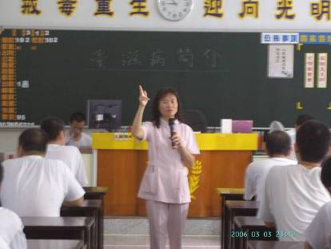
愛滋衛教照片
